Nom : ____Corrigé_____

**Les temps simples et les temps composés**

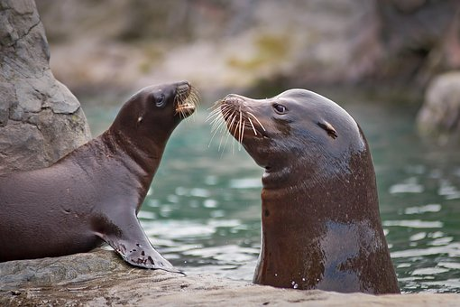

Un verbe au **temps simple** est formé ______d’un seul mot_____.

Un verbe au **temps composé** est formé de _____deux mots______.

Le temps composé est construit à l’aide d’un auxiliaire (avoir ou être) et du participe passé.

**Les temps simples et les temps composés**

|  |  |
| --- | --- |
| Le mode **indicatif** | |
| **Temps simples** | **Temps composés** |
| **Présent** *tu aimes* | **Passé composé**  *tu as aimé* |
| **Imparfait** *tu aimais* | **Plus-que-parfait** *tu avais aimé* |
| **Futur simple** *tu aimeras* | **Futur antérieur** *tu auras aimé* |
| **Passé simple** *tu aimas* | **Passé antérieur** *tu eus aimé* |
| **Conditionnel présent** *tu aimerais* | **Conditionnel passé** *tu aurais aimé* |
| Le mode **subjonctif** | |
| Présent *que tu aimes* | Passé *que tu aies aimé* |
| Le mode **impératif** | |
| Présent *aime* | Passé *aie aimé* |
| Le mode **infinitif** | |
| Présent *aimer* | Passé *avoir aimé* |
| Le mode **participe** | |
| Présent *aimant* | Présent composé *ayant aimé* |
| Passé aimé |  |

Souligne les verbes aux temps simples et encercle les verbes aux temps composés.

*Une tempête de neige s’****annonçait*** *depuis plusieurs jours. La petite Mélodie* ***était excitée*** *à l’idée de* ***faire*** *un bonhomme de neige. Elle s’****habilla*** *chaudement et* ***cria****:*

* *Maman,* ***apporte****-moi une carotte, s’il te* ***plaît.***

*La petite* ***a joué*** *plusieurs heures à l’extérieur.*